ФЕДЕРАЛЬНОЕ ГОСУДАРСТВЕННОЕ АВТОНОМНОЕ ОБРАЗОВАТЕЛЬНОЕ УЧРЕЖДЕНИЕ ВЫСШЕГО ОБРАЗОВАНИЯ

**«МОСКОВСКИЙ ПОЛИТЕХНИЧЕСКИЙ УНИВЕРСИТЕТ»**

**(МОСКОВСКИЙ ПОЛИТЕХ)**

Кафедра «Инфокогнитивные технологии»

Практические и лабораторные занятия по дисциплине

«Проектирование интеллектуальных систем»

Лабораторная работа № 3

**«Распознавание изображений на базе НС обратного**

**распространения»**

Группа 224-322

Студент Леонов Владислав Денисович

Преподаватель Кружалов Алексей Сергеевич

**Москва 2023**

**Цель**

Изучить принципы работы и алгоритм обучения многослойных нейронных сетей (НС) на примере сетей обратного распространения.

**Краткое описание**

Распознавание серии изображений с помощью многослойной нейронной сети (сети обратного распространения).

**Требования к функциональности компьютерной программы**

• В программе должна быть реализована возможность задания обучающей выборки из внешних файлов изображений.

• Программа должна иметь два режима работы: обучения и распознавания.

• Обучение должно производиться по стандартному алгоритму обучения

обучения сети обратного распространения.

• Количество слоев в НС должно быть не менее двух (2+).

• В программе должны задаваться следующие настройки:

– правильные варианты элементов обучающей выборки,

– размер ошибки, при котором обучение НС завершается (опционально),

– коэффициент скорости обучения (опционально)

• На экранной форме режима обучения должны отображаться:

– элементы обучающей выборки (изображения),

– настройки алгоритма обучения,

– текущие (итоговые) веса нейронов для всех слоев,

– протоколы результатов обучения (значения весов для каждой итерации).

• На экранной форме режима распознавания должны отображаться:

– распознаваемое изображение (должно выбираться из всего множества),

– результат распознавания,

– веса выходных (опционально - промежуточных) нейронов,

– значения выходов всех (3+) нейронов последнего слоя.

**Содержание отчета**

• Название и цель работы.

• Задание, краткое описание предметной области и выбранной задачи.

• Описание обучающей выборки

• Блок-схема алгоритмов обучения и распознавания.

• Протоколы проведенных экспериментов (10+), представленные в графиков (допускаются скриншоты в случае программной реализации функциональности).

• Выводы и рекомендации по использованию НС для решения задач распознавания.

**Выполнение работы**

1. В программе должна быть реализована возможность задания обучающей выборки из внешних файлов изображений. Выполнение данного пункта показано на рисунке 1.

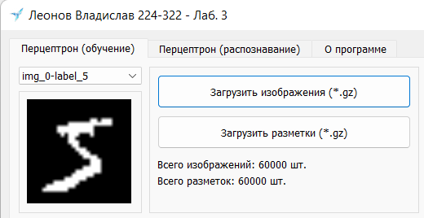

Рисунок 1 – Возможность задания обучающей выборки из внешних файлов

1. Изображения должны быть черно-белыми (bitmap) и размером не менее 9 (3x3) пикселей. Исходные изображения хранятся в архиве формата *.gz в формате изображений 28х28 пикселей. Выполнение данного пункта показано на рисунке 2.

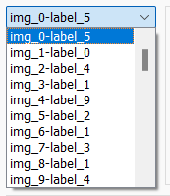 

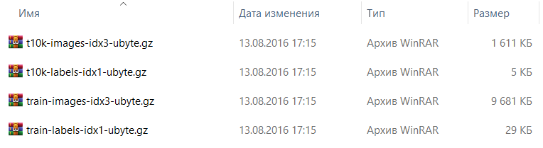

Рисунок 2 – Загруженные изображения в программу

1. Программа должна иметь два режима работы: обучения и распознавания. Режим распознавания будет работать после обучений перцептрона. Выполнение данного пункта показано на рисунке 3.

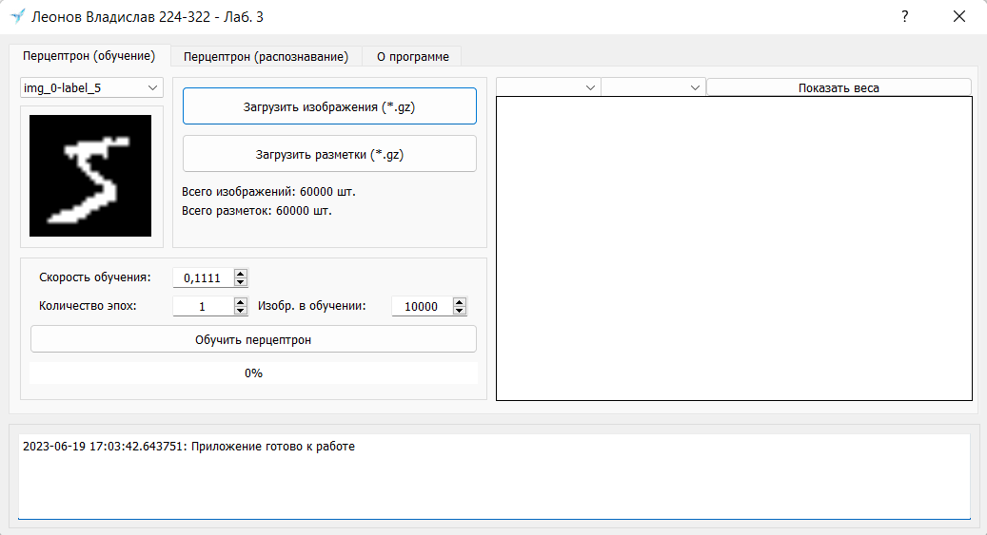

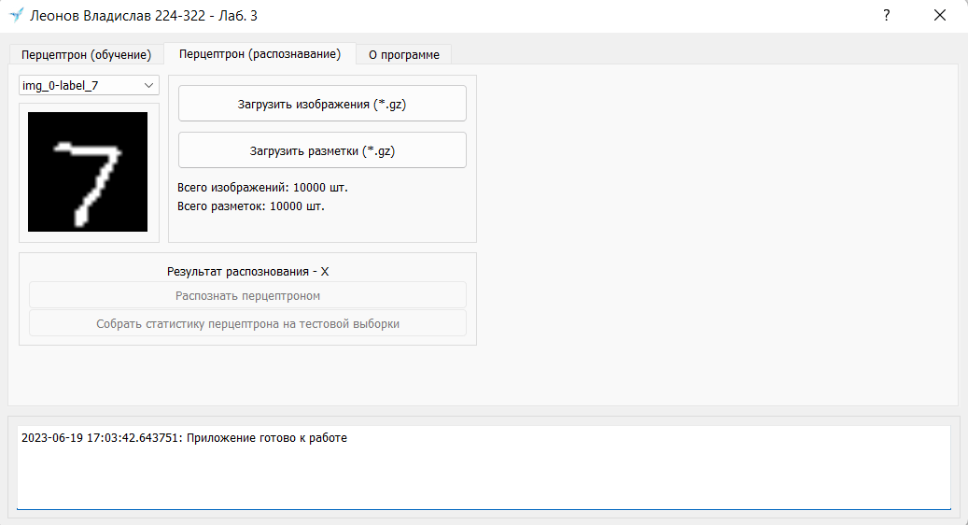

Рисунок 3 – Окна обучения и распознавания

1. Обучение должно производиться по стандартному алгоритму обучения перцептрона с использованием дельта-правила. Выполнение данного пункта показано на рисунке 4.

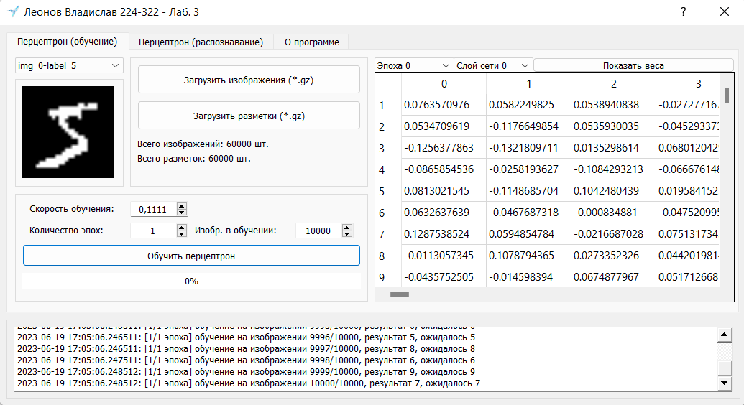

Рисунок 4 – Приложение после обучения перцептрона

1. После обучения в приложении разблокируется возможность распознать изображение в вкладке «Перцептрон (распознавание)». Распознавание изображения показано на рисунке 5.

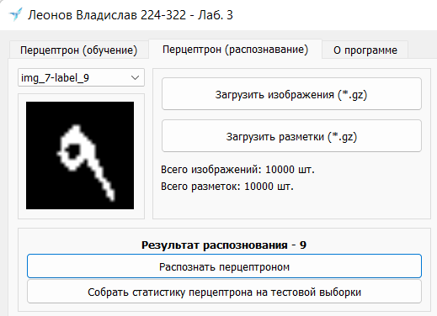

Рисунок 5 – Распознавание и ответ сети

**Блок-схема алгоритма обучения**

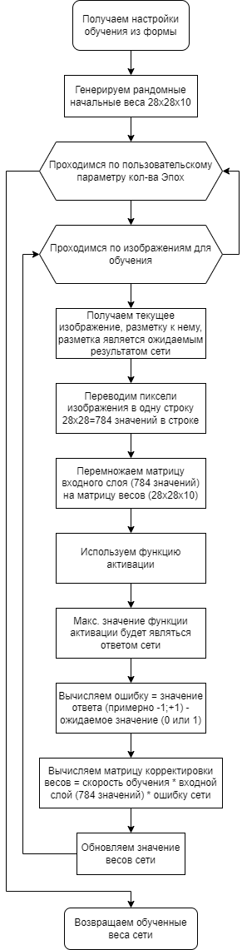

**Блок-схема алгоритма распознавания**

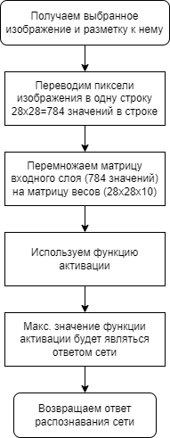

**Эксперименты и их результаты**

Результаты экспериментов приведены в таблице 1. Подчёркнутые значения являются измененными в таблице, чтобы легче было найти изменяющиеся данные.

Таблица 1 – Результаты экспериментов

|  |  |  |  |  |
| --- | --- | --- | --- | --- |
| № | Скорость обучения | Кол-во эпох | Кол-во изображений в обучении | Результат |
| 1 | 0,0011 | 1 | 10000 | Точность: 34.69% |
| 2 | 0,1111 | 1 | 10000 | Точность: 89.78% |
| 3 | 0,5 | 1 | 10000 | Точность: 73.74% |
| 3 | 0,1111 | 5 | 10000 | Точность: 92.33% |
| 4 | 0,1111 | 5 | 60000 | Точность: 96.11% |
| 5 | 0,25 | 10 | 10000 | Точность: 91.79% |

**Вывод:**

Многослойный перцептрон с обратным распространением ошибки подходит для задач мультиклассовой классификации, при скорости обучения больше 0,1, количестве эпох 5 и количестве картинок в обучающей выборке 60000 значение точности предсказаний может быть больше 96%. Наименьший результат достигается при оптимальных параметрах для однослойного персептрона, где скорость обучения 0,0011, эпох 1, изображений 10000, результат распознавания на тестовые выборки около 34%.